**Bài thực hành 10**

**Css3 hiệu ứng**

# Mục tiêu

* Áp dụng và style các hiệu ứng khi hover vào thành phần như:
* Ẩn, hiện, phóng to, xoay…

# Bài 1: tạo HIỆU ỨNG HOVER TRÊN ẢNH

**Bước 1**: Tạo một thư mục mới đặt tên là **demo** (tùy ý)

Trong thư mục đó tạo thêm file **demo-effect.html**

Trong thư mục đó tạo thêm thư mục css và file demo-effect.css

Soạn code html cho file demo-effect.html như sau

<!DOCTYPE html>

<html lang="en">

<head>

    <meta charset="UTF-8">

    <meta http-equiv="X-UA-Compatible" content="IE=edge">

    <meta name="viewport" content="width=device-width, initial-scale=1.0">

    <title>Document</title>

    <link rel="stylesheet" href="css/demo-effect.css">

</head>

<body>

    <div class="container">

        <h2 class="title">Ví dụ về hiệu ứng hover</h2>

    </div>

    <div class="blogs">

        <div class="container">

            <!-- blog-item 1-->

            <div class="blog-item">

                <img src="https://wiki.matbao.net/wp-content/uploads/2019/09/blog-la-gi-2-1200x675.jpg" alt="">

                <div class="blog-content">

                    <h3>BLog title</h3>

                    <p>

                        Lorem ipsum dolor sit amet consectetur adipisicing elit. Ipsa quis doloremque accusamus, est

                        temporibus dolores, repellat libero nisi perspiciatis esse

                    </p>

                </div>

            </div>

        </div>

    </div>

</body>

</html>

Code css style trong file demo-effect.css

*{

    margin: 0;

    padding: 0;

    box-sizing: border-box;

    font-family: Arial, Helvetica, sans-serif;

}

/* Đặt khối ra giữa màn hình */

.container{

    width: 1200px;

    margin: 0 auto;

}

.title{

    padding: 10px 0;

    display: inline-block;

    margin-bottom: 15px;

}

/* style cho lưới blogs */

.blogs .blog-item{

    width: 25%; /*Tương tự chiều rộng*/

    position: relative;

}

.blogs .blog-item img{

    width: 100%;

}

Kết quả của các bước trên

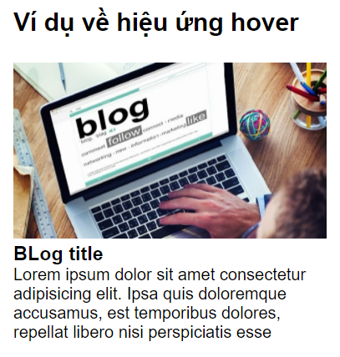

**Bước 2:** Thêm css style cho phần nội dung chèn lên trên ảnh

Thêm code sau cuối file demo-effect.css

/* style cho kung nội dung chèn lên trên ảnh */

.blogs .blog-item .blog-content{

    position: absolute;

    top: 0;

    left: 0;

    padding: 10px;

    height: 100%;

    background-color: rgba(0, 0, 0, 0.6);

    color: #fff;

    font-size: 14px;

}

Kết quả bước trên

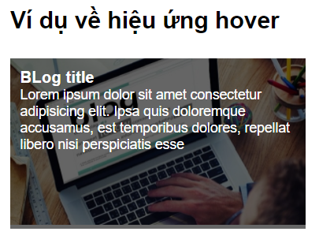

**Bước 3:** Ban đầu cho nội dung ẩn đi, sau khi hover vào thì mới hiện nội dung lên

Trong đoạn css ở bước 2 trên đây thêm thuộc tinh:

**opacity:0** để làm mờ nội dung đi

Và **transition: 1s all;** để cài đặt thời gian chuyển đổi hiệu ứng là 1 giây

Code css ở bước 2 sẽ thay đổi thành (Chú ý chỗ bôi màu xanh)

/* style cho kung nội dung chèn lên trên ảnh */

.blogs .blog-item .blog-content{

    position: absolute;

    top: 0;

    left: 0;

    padding: 10px;

    height: 100%;

    background-color: rgba(0, 0, 0, 0.6);

    color: #fff;

    opacity: 0;

    font-size: 14px;

    transition: 1s all;

}

Kết quả bước trên (Nội dung bị opacity:0 nên sẽ không nhìn thấy)



Thêm css cho hiệu ứng hover cuối file css như sau (Khi hover vào cho opancity:1)

/* Hiệu ứng hover  */

.blogs .blog-item:hover .blog-content{

    opacity: 1;

}

Hãy chạy lại và hover vào để xem kết quả 

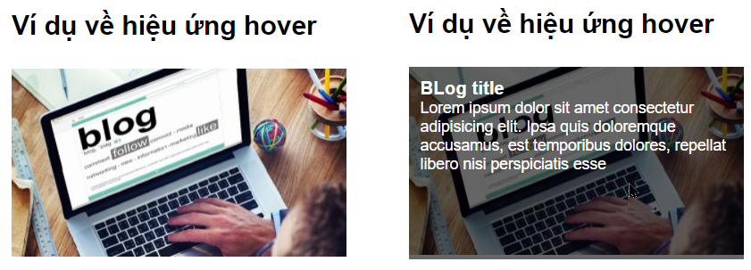

Bước 4: Hãy thêm các blog-item sao cho html như sau

<!DOCTYPE html>

<html lang="en">

<head>

    <meta charset="UTF-8">

    <meta http-equiv="X-UA-Compatible" content="IE=edge">

    <meta name="viewport" content="width=device-width, initial-scale=1.0">

    <title>Document</title>

    <link rel="stylesheet" href="css/demo-effect.css">

</head>

<body>

    <div class="container">

        <h2 class="title">Ví dụ về hiệu ứng hover</h2>

    </div>

    <div class="blogs">

        <div class="container">

            <!-- blog-item 1-->

            <div class="blog-item">

                <img src="https://wiki.matbao.net/wp-content/uploads/2019/09/blog-la-gi-2-1200x675.jpg" alt="">

                <div class="blog-content">

                    <h3>BLog title</h3>

                    <p>

                        Lorem ipsum dolor sit amet consectetur adipisicing elit. Ipsa quis doloremque accusamus, est

                        temporibus dolores, repellat libero nisi perspiciatis esse

                    </p>

                </div>

            </div>

            <!-- blog-item 2-->

            <div class="blog-item">

                <img src="https://wiki.matbao.net/wp-content/uploads/2019/09/blog-la-gi-2-1200x675.jpg" alt="">

                <div class="blog-content">

                    <h3>BLog title</h3>

                    <p>

                        Lorem ipsum dolor sit amet consectetur adipisicing elit. Ipsa quis doloremque accusamus, est

                        temporibus dolores, repellat libero nisi perspiciatis esse

                    </p>

                </div>

            </div>

            <!-- blog-item31-->

            <div class="blog-item">

                <img src="https://wiki.matbao.net/wp-content/uploads/2019/09/blog-la-gi-2-1200x675.jpg" alt="">

                <div class="blog-content">

                    <h3>BLog title</h3>

                    <p>

                        Lorem ipsum dolor sit amet consectetur adipisicing elit. Ipsa quis doloremque accusamus, est

                        temporibus dolores, repellat libero nisi perspiciatis esse

                    </p>

                </div>

            </div>

            <!-- blog-item 4-->

            <div class="blog-item">

                <img src="https://wiki.matbao.net/wp-content/uploads/2019/09/blog-la-gi-2-1200x675.jpg" alt="">

                <div class="blog-content">

                    <h3>BLog title</h3>

                    <p>

                        Lorem ipsum dolor sit amet consectetur adipisicing elit. Ipsa quis doloremque accusamus, est

                        temporibus dolores, repellat libero nisi perspiciatis esse

                    </p>

                </div>

            </div>

        </div>

    </div>

</body>

</html>

Bước 5: Sử dụng flex để đưa các blog-tem về dạng lưới

Toàn bộ code css của file như sau (Xem các cs bổ sung chỗ bôi màu xanh)

*{

    margin: 0;

    padding: 0;

    box-sizing: border-box;

    font-family: Arial, Helvetica, sans-serif;

}

/* Đặt khối ra giữa màn hình */

.container{

    width: 1200px;

    margin: 0 auto;

}

.title{

    padding: 10px 0;

    display: inline-block;

    margin-bottom: 15px;

}

/* style cho lưới blogs */

.blogs .container{

    display: flex;

    flex-wrap: wrap; /*Cho hép xuống dòng*/

    gap: 10px;

}

.blogs .blog-item{

    width: calc(25% - 10px); /*Tương tự chiều rộng*/

    position: relative;

}

.blogs .blog-item img{

    width: 100%;

}

/* style cho kung nội dung chèn lên trên ảnh */

.blogs .blog-item .blog-content{

    position: absolute;

    top: 0;

    left: 0;

    padding: 10px;

    height: 100%;

    background-color: rgba(0, 0, 0, 0.6);

    color: #fff;

    opacity: 0;

    font-size: 14px;

    transition: 1s all;

}

/* Hiệu ứng hover  */

.blogs .blog-item:hover .blog-content{

    opacity: 1;

}

Và kết quả ta có



# **Bài tập làm thêm**

## **Bài 1: Sinh viên hãy style giao diện có sử dụng hiệu ứng hover sao cho**

Khi chưa hover

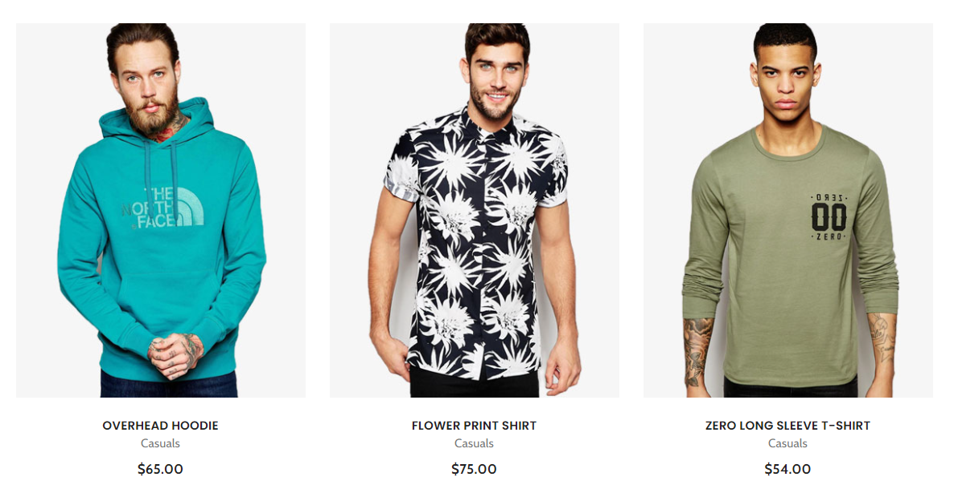

Khi hover vào một khối sản phẩm thì có nền mờ che phủ ảnh và nút bấm xuất hiện với thời gian chuyển đổi khoảng 1 giây

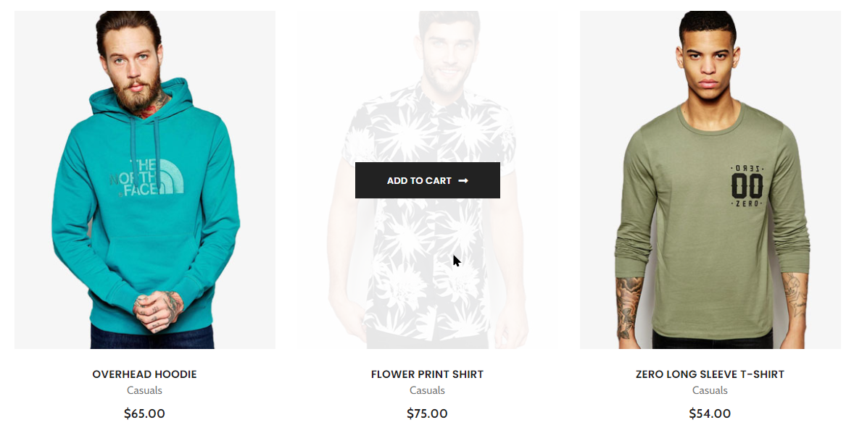

## **Bài 2: Hãy thiết kế koois sản phẩm có dạng sau**

Khi chưa hover

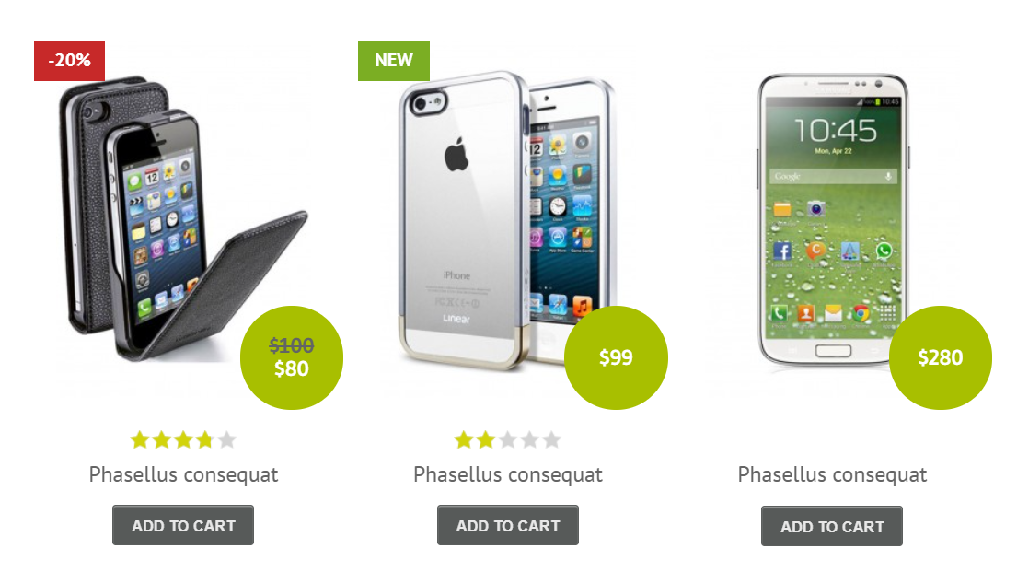

**Sau khi hover vào nột sản phẩm nào đó**

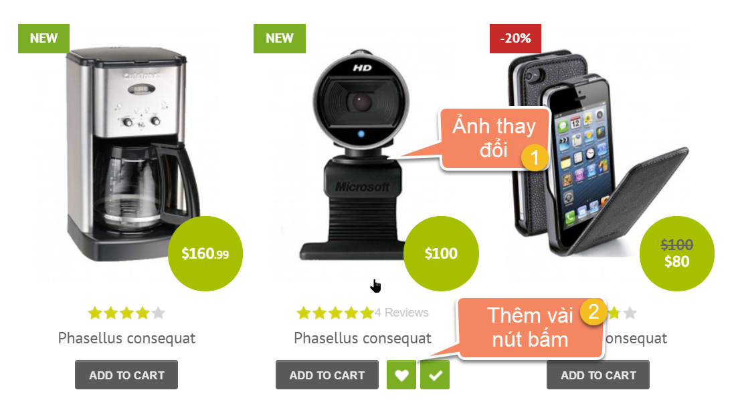

## **Bài 3: sinh viên style khung sản phẩm sao cho**

Khi chưa hover

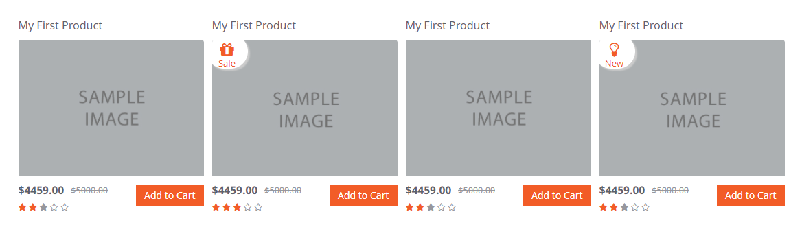

Sau khi hover

